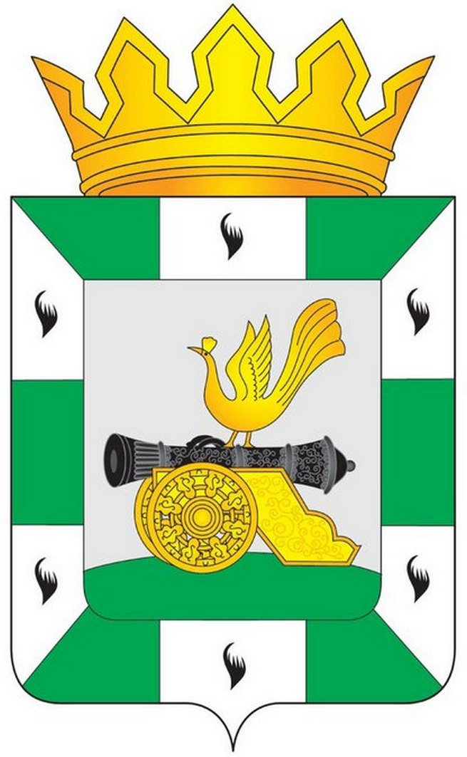
МУНИЦИПАЛЬНОЕ ОБРАЗОВАНИЕ
«СМОЛЕНСКИЙ РАЙОН» СМОЛЕНСКОЙ ОБЛАСТИ

СМОЛЕНСКАЯ РАЙОННАЯ ДУМА

РЕШЕНИЕ

от 30 мая 2024 года № 52

О награждении Почетной грамотой муниципального образования «Смоленский район» Смоленской области

Руководствуясь Уставом муниципального образования «Смоленский район» Смоленской области, решением Смоленской районной Думы от 26 февраля 2016 года № 16 «Об утверждении положений о Дипломе и Почетной грамоте муниципального образования «Смоленский район» Смоленской области», Смоленская районная Дума

РЕШИЛА:

1. Наградить ПОЧЕТНОЙ ГРАМОТОЙ муниципального образования «Смоленский район» Смоленской области
за многолетний добросовестный труд, вклад в развитие агропромышленного комплекса на территории муниципального образования «Смоленский район» Смоленской области и в связи с 50-летием со дня рождения
БАЙРАМОВА Фаика Эльдаровича – индивидуального предпринимателя, Главу крестьянского (фермерского) хозяйства.
2. Ходатайствующей организации рекомендовать выплатить единовременное денежное вознаграждение в размере 3000 (три тысячи) рублей лицу, удостоенному награждения.

Председатель
Смоленской районной Думы А.В. Маслов

